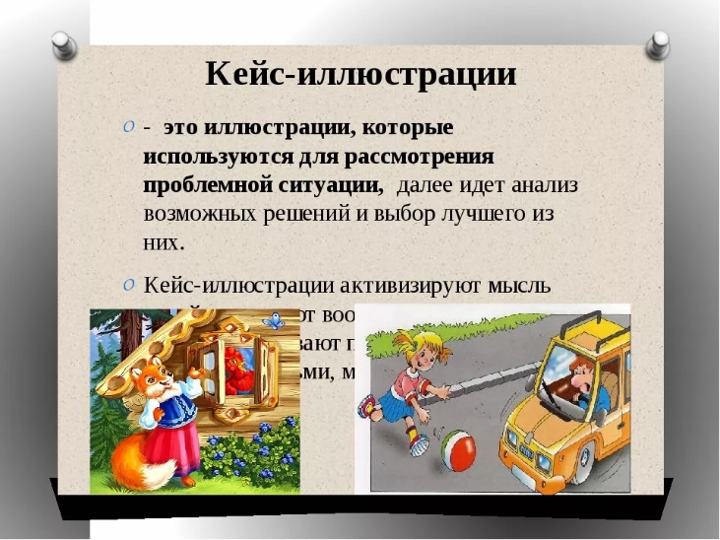

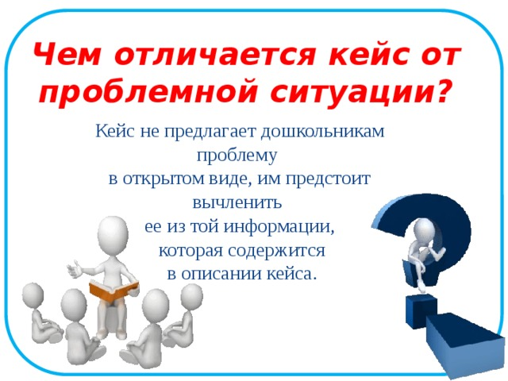

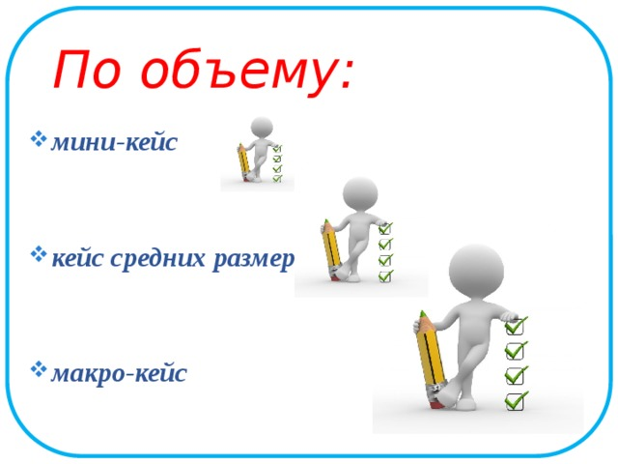

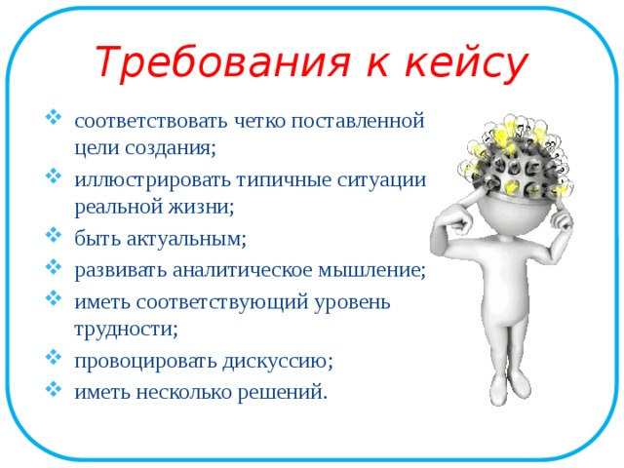

**муниципальное казённое дошкольное учреждение – детский сад № 6**

**г. Татарска**

**«Применение кейс-технологий при обучении дошкольников правилам безопасного поведения на дороге»**



**Подготовила: воспитатель**

**I квалификационной категории**

**Жилина Наталья Александровна**

Для дошкольников чаще всего используют:

**• фото-кейсы и кейсы-иллюстрации;**

.**• кейсы-драматизации;**

**• кейсы на основе мультфильмов или литературных произведений;**

**• кейсы из серии опорных картинок;**

**• кейсы предметных картинок;**

**• кейсы наоборот;**

**• кейсы варианты развития событий.**

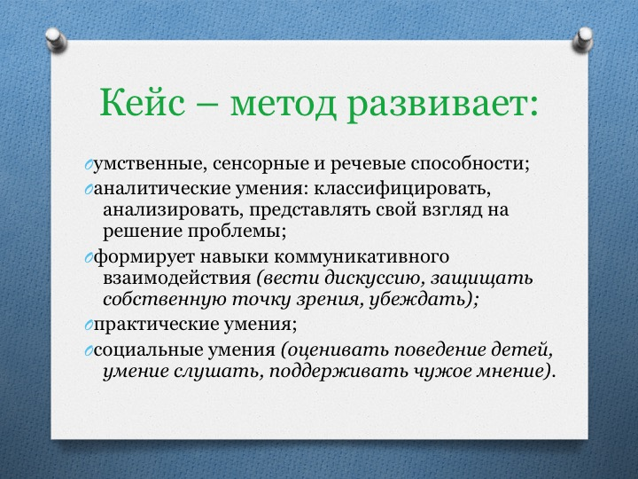

**Немного теории**

Что такое кейс?

**В основе названия рассматриваемого метода лежит латинский термин «казус». Он переводится как необычный запутанный случай. По другой версии, это название образованно от английского «cese» - портфель , чемодан**



Для чего нужен кейс?

***Кейс дает возможность:***

* приблизиться к практике;
* встать на позицию человека;
* реально принимающего решения;
* учиться на ошибках других.

*Цель:* развитие способности анализировать различные ситуации (проблемы) и находить решение .

***Задачи:***